Jurnal Social Library, 4 (3) November (2024) ISSN 2776-1592 (Online)  DOI: https://doi.org/10.51849/sl.v4i3.332  Jurnal Social Library  Available online https://penelitimuda.com/index.php/SL/index | 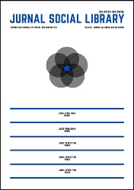
Life-Skills Education: Program Peningkatan Strategi Coping Adaptif Pada Remaja Perempuan Di Panti Asuhan

Life-Skills Education: Program to Enhance Adaptive Coping Strategies of Adolescent Girls in Orphanages

Ni Kadek Sri Wahyuni Prandnyawati^{(1*)} & Indri Hapsari⁽²⁾
Program Studi Magister Profesi Klinis Anak, Fakultas Psikologi, Universitas Indonesia, Indonesia

*Corresponding author: ni.kadek23@ui.ac.id

Abstrak

Tujuan penelitian adalah untuk meningkatkan kemampuan strategi coping yang adaptif dan mengurangi kemampuan strategi coping yang maladaptif pada remaja di panti asuhan. Penelitian ini bersifat kuantitatif dengan analisis statistik deskriptif terhadap enam orang remaja yang berusia 16-18 tahun. Waktu penelitian dimulai pada bulan Februari hingga Mei 2024. Hasil penelitian menunjukkan bahwa intervensi life skills education dapat membantu meningkatkan kemampuan strategi coping adaptif dan mampu mengurangi kemampuan strategi coping maladaptif pada remaja di panti asuhan. Sebagian besar partisipan juga terlihat mampu untuk mengikuti rangkaian intervensi dengan kooperatif dan merasa bahwa banyak informasi baru yang didapatkan setelah mengikuti intervensi. Jika membandingkan mean skor pada ketiga dimensi, dimensi emotion-focused coping memiliki mean skor tertinggi, kemudian diikuti dengan mean skor pada dimensi problem-focused coping, dan mean skor terendah adalah avoidance coping. Secara kualitatif, seluruh partisipan menyatakan bahwa materi-materi yang disampaikan dalam program intervensi memberikan banyak manfaat dan informasi baru yang akan coba diterapkan pada kehidupan sehari-hari. Selain itu, partisipan juga menyatakan bahwa melalui intervensi ini, mereka dapat lebih mengenali diri sendiri dan menyadari cara mereka dalam menghadapi masalah.

Kata Kunci: Intervensi Life Skills Education; Remaja; Strategi Coping.

Abstract

This research aims to enhance adaptive coping strategy skills and reduce maladaptive coping strategy skills among adolescents in orphanages. This quantitative study uses descriptive statistical analysis on six adolescents aged 16-18 years. The research period runs from February to May 2024. The results indicate that life skills education interventions can help improve adaptive coping strategy skills and reduce maladaptive coping strategy skills among adolescents in orphanages. Most participants also engaged cooperatively with the intervention sessions and felt they gained a lot of new information from participating. When comparing the average scores across the three dimensions, the emotion-focused coping dimension had the highest average score, followed by the problem-focused coping dimension, while the avoidance coping dimension had the lowest average score. Qualitatively, all participants expressed that the materials presented in the intervention program provided many benefits and new information they plan to apply in their daily lives. Additionally, participants noted that through this intervention, they could better recognize themselves and understand their ways of dealing with problems.

Keywords: Life Skills Education Intervention; Adolescents; Coping Strategies.

How to Cite: Prandnyawati, N. K. S. W. & Hapsari, I. (2024), Life-Skills Education: Program Peningkatan Strategi Coping Adaptif Pada Remaja Perempuan Di Panti Asuhan, Jurnal Social Library, 4 (3): 636-640.

PENDAHULUAN

Remaja mengalami berbagai potensi konflik yang berkaitan dengan penyesuaian terhadap tuntutan dari orang tua, guru, teman sebaya, keluarga besar, dan diri sendiri (Santrock, 2018). Remaja merupakan kelompok populasi yang berada pada rentang usia 11-20 tahun (Hurlock, 2017; Papalia & Martorell, 2021). Tidak sedikit remaja yang hidup terpisah dari keluarganya dan terpaksa hidup dengan orang lain. Berdasarkan hasil wawancara dengan salah seorang pihak pengelola panti asuhan, didapatkan data bahwa remaja yang tinggal di panti asuhan kebanyakan dilatarbelakangi oleh ketidakmampuan dari segi ekonomi, keluarga yang broken home, yatim piatu, dan dhuafa sehingga orang tua atau keluarga inti lebih memilih untuk menitipkan anak tersebut di panti asuhan. Berdasarkan data dari Kementerian Sosial, hingga tahun 2021 Indonesia tercatat memiliki 3.914 Lembaga Kesejahteraan Sosial Anak (LKSA) yang termasuk didalamnya terdapat panti asuhan, yayasan atau balai. Anak-anak yang ditampung oleh LKSA tercatat mencapai 191.696 anak (Kemensos RI, 2021).

Remaja di panti asuhan yang mengalami hambatan penyesuaian diri cenderung mengalami permasalahan psikologis seperti, berisiko mengalami gangguan perilaku dan emosional, memiliki self-esteem rendah, depresi, kecemasan, dan stres. Dampak buruk yang ditimbulkan harus segera ditangani. Upaya remaja dalam menghadapi berbagai tekanan mempengaruhi kondisi kesehatan mental yang dirasakan. Strategi coping memiliki peran penting bagi remaja dalam mengatasi masalah yang dialami. Menurut Lazarus (Santrock, 2018) terdapat dua bentuk coping yang adaptif, yaitu yang berorientasi pada permasalahan (problem-focused coping) dan yang berorientasi pada emosi (emotion-focused coping). Bentuk intervensi yang dapat digunakan dalam mengembangkan kemampuan strategi coping yang adaptif adalah life skill education. Intervensi life skill education sebagai panduan dalam menghadapi permasalahan di kehidupan sehari-hari, dua di antaranya membahas mengenai coping with stress dan coping with emotion. Program intervensi kelompok yang dilakukan bertujuan untuk meningkatkan kemampuan strategi coping yang adaptif dan mengurangi kemampuan strategi coping yang maladaptif pada remaja di panti asuhan.

METODE

Kriteria partisipan dalam program intervensi adalah sebagai berikut: (1) remaja yang berusia 12-18 tahun.; (2) bertempat tinggal di panti asuhan (3) sedang bersekolah SMA; (4) sehat secara jasmani dan tidak memiliki masalah neurodevelopmental. Metode pemilihan partisipan menggunakan teknik purposive sampling (Gravetter & Forzano, 2012). Tahapan dalam program intervensi kelompok yaitu tahap persiapan, tahap asesmen kebutuhan partisipan, tahap pelaksanaan program terdiri dari 5 pertemuan yang dilakukan selama 2 bulan (1 pertemuan setiap minggu), tahap pengisian post-test dan evaluasi program sebagai pengambilan data akhir dengan kuesioner Brief-COPE, tahap follow-up, dilakukan pada 1 bulan setelah pelaksanaan program intervensi dengan kuesioner Brief-COPE. Kuesioner yang akan digunakan yaitu Brief-COPE dengan 28 item (Nurhalisa, 2021) yang telah diadaptasi ke dalam bahasa Indonesia berdasarkan Brief-COPE oleh Carver (1997). Brief-COPE telah diujicobakan kepada remaja dengan reliabilitas sebesar 0,71 untuk problem focused coping dan less useful coping, serta 0,69 untuk emotion focused coping. Hasil uji coba Brief-COPE menunjukkan corrected item-total correlation masing-masing berada pada rentang 0,23 - 0,57 yang berarti item pada alat ukut ini memiliki validitas yang baik menurut Nunnally & Bernstein (1994). Analisis data menggunakan statistik deskriptif dan dilakukan uji repeated measure untuk melihat efektivitas dari intervensi life skills education. Intervensi life skills education mengacu pada Handbook of Activities on Life Skills (American India Foundation, 2018).

HASIL DAN PEMBAHASAN

Secara umum, sebagian besar partisipan mengalami peningkatan skor pada dimensi problem focused coping (adaptif) setelah mengikuti intervensi. Sebanyak empat orang partisipan memiliki skor total problem focused coping yang lebih tinggi pada saat post-test jika dibandingkan dengan skor yang didapat saat pre-test yang diukur melalui Skala Brief-COPE. Selanjutnya, pada dimensi emotion focused coping (adaptif) sebagian besar partisipan juga mengalami peningkatan skor setelah mengikuti intervensi. Sebanyak empat orang partisipan memiliki skor total emotion focused coping yang lebih tinggi pada saat post-test jika dibandingkan dengan skor yang didapat saat pre-test yang diukur melalui Skala Brief-COPE. Berbeda dengan hasil skor pada dimensi avoidance coping (maladaptif), sebagian kecil partisipan mengalami penurunan skor setelah mengikuti intervensi. Sebanyak dua orang partisipan memiliki skor total avoidance coping yang lebih rendah pada saat post-test jika dibandingkan dengan skor yang didapat saat pre-test yang diukur melalui Skala Brief-COPE.

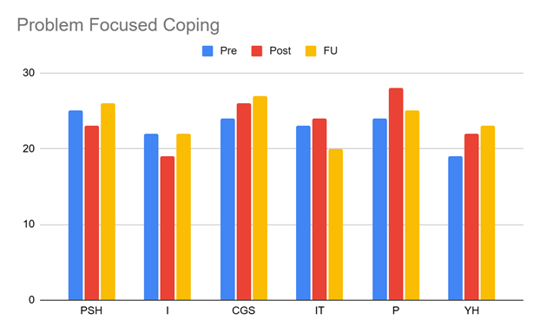

Grafik 1. Hasil Dimensi Problem Focused Coping

Follow-up dilakukan dalam waktu satu bulan setelah pelaksanaan intervensi. Hasil follow up secara kuantitatif, sebanyak empat orang partisipan memiliki skor total problem focused coping yang lebih tinggi pada saat follow-up. Maka dapat disimpulkan bahwa setelah intervensi dilakukan kecenderungan partisipan untuk menerapkan strategi coping yang berfokus pada masalah terus meningkat.

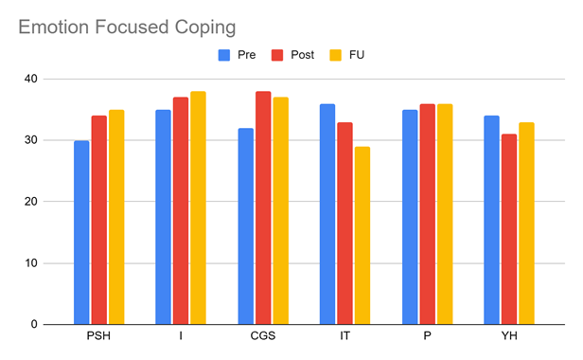

Grafik 2. Hasil Dimensi Emotion Focused Coping

Kemudian, sebanyak tiga orang partisipan memiliki skor total emotion focused coping yang lebih tinggi pada saat follow-up. Berdasarkan hasil skor tersebut, maka dapat disimpulkan bahwa setelah intervensi dilakukan kecenderungan partisipan untuk menerapkan strategi coping yang berfokus pada pengelolaan emosi terus meningkat.

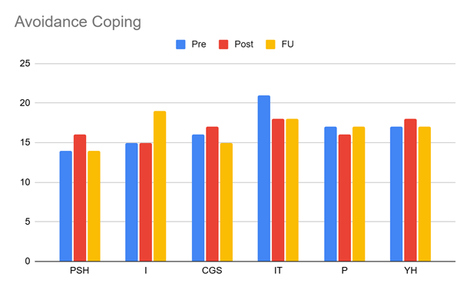

Grafik 3. Hasil Dimensi Avoidance Coping

Sementara, hasil skor pada dimensi avoidance coping (maladaptif) sebagian besar partisipan mengalami penurunan skor setelah mengikuti intervensi. Sebanyak tiga orang partisipan memiliki skor total avoidance coping yang lebih rendah pada saat follow-up. Berdasarkan hasil skor tersebut, maka dapat disimp-ulkan bahwa setelah intervensi dilakukan kecenderungan partisipan untuk mengu-rangi strategi coping yang maladaptif.

Jika membandingkan mean skor pada ketiga dimensi, dimensi emotion-focused coping memiliki mean skor tertinggi, kemudian diikuti dengan mean skor pada dimensi problem-focused coping, dan mean skor terendah adalah avoidance coping. Perempuan cenderung lebih berorientasi pada emosi sedangkan laki-laki lebih berorientasi pada masalah sehingga perempuan diprediksi lebih sering menggunakan emotion-focused coping (Widiyanti dalam Hasanah, 2019). Selain itu, remaja yang merasa belum mampu mengatasi masalah cenderung akan menggunakan emotion-focused coping. Remaja akan berfokus pada pengelolaan emosi saat menghadapi sumber stres yang ada di kehidupan sehari-hari (Lazarus & Folkman, 1986). Emotion-focused coping akan menjadi efektif ketika situasi yang dihadapi remaja tidak dapat dikontrol dan tidak ada lagi hal yang dapat dilakukan selain menerima situasi tersebut. Emotion-focused coping memiliki peluang untuk membantu remaja menghilangkan sumber stres (Fluharty et al, 2021). Berbeda dengan remaja yang menggunakan problem-focused coping, cenderung memi-liki kendali atas hidupnya dan melakukan pendekatan yang proaktif untuk meng-hadapi masalah (Fariddanesh & Rezaei, 2019). Sementara remaja yang menggu-nakan pendekatan avoidance coping cenderung melarikan diri dari pengalaman dan peristiwa yang tidak menyenangkan, serta berfokus pada penurunan emosi dan kurangnya kendali atas situasi penyebab stres. Remaja dengan tingkat stres yang lebih tinggi akan menggunakan strategi coping yang maladatif (Carver et al, 1989). Jika dibandingkan dengan remaja yang tinggal di panti asuhan, remaja yang tinggal bersama orang tua cenderung menggunakan strategi coping yang lebih positif (Mohaammadzadeh et al., 2018).

Secara kualitatif, seluruh partisipan menyatakan bahwa materi-materi yang disampaikan dalam program intervensi memberikan banyak manfaat dan informasi baru yang dapat diterapkan pada kehidupan sehari-hari. Partisipan juga merasa sudah mengalami perubahan dalam mengelola perasaannya, partisipan lainnya pun merasakan bahwa rekannya menjadi lebih tenang sejak mengikuti intervensi. Peran teman sebaya saat usia remaja sangat besar, remaja terlihat lebih bersemangat dan termotivasi saat diberikan intervensi dengan pendekatan secara kelompok (Pingitore, 2015). Selain itu, partisipan juga menyatakan bahwa melalui intervensi ini, mereka dapat lebih mengenali diri sendiri dan menyadari cara dalam menghadapi masalah. Partisipan juga merasa bahwa berbagai tips yang berikan dapat berguna.

SIMPULAN

Berdasarkan hasil intervensi yang dilakukan, maka dapat disimpulkan bahwa intervensi life skills education dapat membantu meningkatkan kemampuan strategi coping adaptif dan mampu mengurangi kemampuan strategi coping maladaptif pada remaja di panti asuhan. Selain itu, sebagian besar partisipan juga terlihat mampu untuk mengikuti rang-kaian intervensi dengan kooperatif dan merasa bahwa banyak informasi baru yang didapatkan setelah mengikuti intervensi. Di sisi lain, terdapat beberapa limitasi dalam pelaksanaan intervensi. Pertama, pelaksanaan intervensi dilakukan pada siang hari sehingga saat memasuki bagian akhir sesi partisipan cenderung kurang fokus. Kedua, partisipan cenderung kurang aktif untuk memberikan konfirmasi kehadiran saat sesi. Ketidakhadiran salah satu anggota memengaruhi dinamika kelompok sehingga jika mengkonfirmasi lebih awal akan dijadwalkan kembali agar semua partisipan dapat hadir pada keseluruhan sesi. Ketiga, berkaitan dengan materi dan metode penyampaian materi pada intervensi perlu diperhatikan agar dapat menyesuaikan dengan kondisi dan minat partisipan agar penyerapan informasi lebih baik.

DAFTAR PUSTAKA

American India Foundation. (2018). Handbook of Activities on Life Skills.

Fariddanesh, M., & Rezaei, A. M. (2019). Predicting the happiness of adolescents based on coping styles and religious attitudes. Journal of religion and health, 58(2), 537-553.

Folkman, S., Lazarus, R. S., Dunkel-Schetter, C., DeLongis, A., & Gruen, R. J. (1986). Dynamics of a stressful encounter: Cognitive appraisal, coping, and encounter outcomes. Journal of Personality and Social Psychology, 50(5), 992–1003. https://doi.org/10.1037/0022-3514.50.5.992.

Gravetter, Frederick J. & Forzano, Lori-Ann B. (2012). Research Methods for the Behavioral Sciences. 4th edition. Wadsworth Cengage Learning.

Hurlock, Elizabeth B. (2017). Child Developmental. New York: McGrow-Hill Education.

Kemensos, RI. (2021). Kemensos Berikan Perlindungan kepada 4 Jutaan Anak Yatim-Piatu. Di akses melalui https://kemensos.go.id/kemensos-berikan-perlindungan-kepada-4-jutaan-anak-yatim-piatu

Lazarus, R. S., & Folkman, S. (1984). Stress, appraisal, and coping. Springer.

Mohammadzadeh, M., Awang, H., Kadir Shahar, H., & Ismail, S. (2018). Emotional health and self-esteem among adolescents in Malaysian orphanages. Community mental health Journal, 54, 117-125.

Nunnally, J.C., 7 Bernstein, I.H. (1994). Psychometric theory (3rd ed). New York: McGraw-Hill.

Nurhalisa, Azzizah. (2021). Hubungan Antara Strategi Coping dan Kebahagiaan pada Remaja Selama Pandemi Covid-19. Skripsi. Fakultas Psikologi, Universitas Indonesia, Depok.

Papalia, D.E & Martorell, G. (2021). Experience Human Development (14th ed). New York: McGrow-Hill Education.

Pingitore F. (2016). The “voice” and perspectives of adolescents participating in a short-term psychotherapy group. Int. J. Group Psychother. 67, 1–23. 10.1080/00207284.2016.1260460

Santrock, J.W. (2018). Life-Span Developmental. (17th ed). Dallas: McGrow-Hill Education.

